Ваш ребенок правша или левша?
Как часто мы обращаем внимание в раннем возрасте не то, какой рукой наш малыш берет игрушки, бутылочку, ложку? Почему мы нервничаем, если ребенок лучше орудует левой рукой, чем правой? Как определить правша или левша ваш кроха, и в каком возрасте необходимо обратить на это внимание? Все эти вопросы часто волнуют родителей, заботящихся о состоянии здоровья малыша и его будущем развитии.
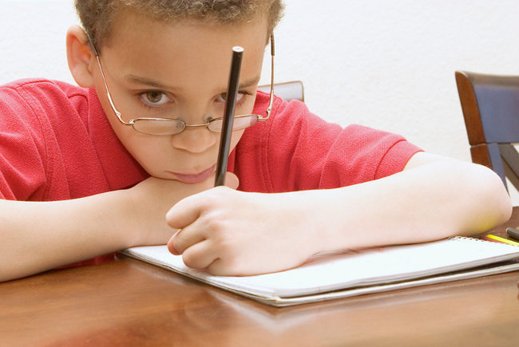

Почему ребенок левша и так ли это плохо на самом деле?
Нам кажется странным, если мы видим рядом с собой человека, который проще и охотней справляется с повседневными делами и задачами левой рукой. Чем левша отличается от правши и не является ли это, как многие думают, патологией?
У ребенка, хорошо владеющего левой рукой, правое полушарие головного мозга доминирует над левым. А поскольку правое полушарие отвечает за работу левой стороны тела, то малыш управляется левой рукой на подсознании, не придавая этому особого значения.
В возрасте до трех лет дети владеют обеими руками одинаково, так как полушария развиваются неравномерно. Часто при разговоре двух молодых мам можно услышать: «Мой малыш левша и правша одновременно». И это правда. Ведь до тех пор, пока вы отчетливо не увидите, какой рукой ребенок владеет лучше и чаще, вы не определите левша он или правша. Современная медицина, и, в частности, психология, на основании последних исследований определила, что практической разницы в том, какой рукой вы едите или пишите, нет.
Левши от правшей отличаются лишь эмоциональностью, интеллектуальными способностями, восприятием. Малыш-левша обладает повышенной чувствительностью, он может расплакаться в процессе просмотра любимой сказки, увиденного на улице бездомного котенка. Детям с доминирующим правым полушарием присуща активная артикуляция рук при разговоре, быстрая смена настроения и быстрая разговорная речь.
В прежние времена таких детей старались переучивать, насильно тренируя их работать только правой рукой, однако сегодня психологи категорически не рекомендуют этого делать. Научно доказано, что переучивание человека с «левши» на «правшу» травмирует его психику, провоцирует задержку в развитии и пагубно сказывается в целом на его здоровье. Поэтому врачи настоятельно рекомендуют перестроиться именно родителей, не переучивая и не травмируя малыша.

Как определить правша ребенок или левша?
Если вы решили определить какой рукой лучше владеет ребенок, проведите небольшой легкий тест «левша или правша». Для начала поиграйте с малышом в знакомую всем игру «сорока-ворона», затем попросите его погладить кошку или подать вам бутылочку с водой, просто похлопать в ладоши.
Обратите внимание на то, какая рука у малыша является ведущей. Если вы решите проводить тест в раннем возрасте (1,5-2,5 года), то, скорее всего, не заметите разницу, поскольку малыш будет одинаково владеть обеими руками. Вполне возможно, что малыш сам еще не может определиться левша он или правша, а если это так, то в ваших силах помочь ему в этом.
Очень хороший тест, определяющий леворукость – попросите малыша принять позу Наполеона, скрестив руки на груди. Принимая эту позу, каждый человек подсознательно кладет ведущую руку сверху.
Как правильно лечить затяжной насморк у ребенка?Если заложенность носа у ребенка длится больше 7 дней — такой насморк считается ЗАТЯЖНЫМ! Он не только плох сам по себе, но и грозит неприятными последствиями — ринит, гайморит.
Для борьбы с симптомами наиболее эффективны комплексные растительные...Узнать больше...SlickJump®Есть противопоказания. Посоветуйтесь с врачом.
Чтобы узнать правша или левша ребенок, необходимо проводить тестирование в тихой, спокойной обстановке так, чтобы малыш не догадывался, что происходит и зачем вы это делаете. Превалирующую роль в определении доминирующего полушария играет слух.
Попросите малыша послушать шум прибоя в морской раковине или тиканье часиков. Ребенок обязательно приложит часы или раковину к тому уху, какое полушарие преобладает.
Люди левши и правши, одновременно владеющие обеими руками в медицине называются амбидекстры. На планете их не более одного процента, и если вы долгое время замечаете, что ребенок не отдает предпочтение ни одной из рук, постарайтесь направить его, больше давая возможность орудовать правой.
Переучить левшу на правшу очень тяжело, но направить амбидекстра, выработав у него привычку работать правой рукой, можно довольно быстро, особенно в раннем возрасте.
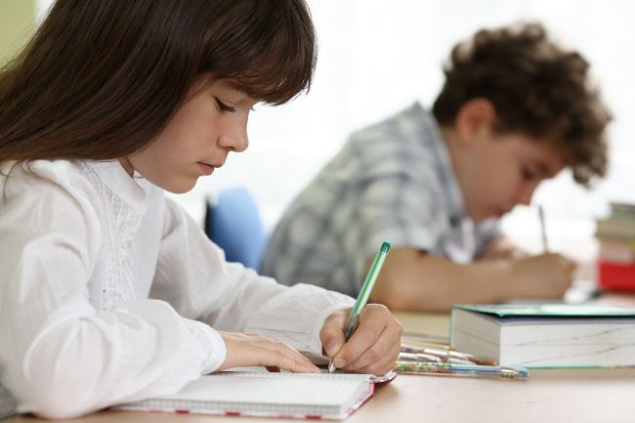

Как воспитывать ребенка левшу? На что обращать внимание?
До сих пор никто из ученых не может ответить однозначно, почему правшей больше, чем левшей. Наши ближайшие родственники – шимпанзе одинаково справляются при необходимости и правой и левой руками. Это говорит о том, что наши действия и предпочтения в движениях напрямую зависят от нашего мозга.
Люди левши и правши одновременно, одинаково владеют предметами и очень быстро приспосабливаются, перестраиваясь, если это необходимо. Но если малыш левша, то позаботиться о его комфорте придется вам. Прежде всего, необходимо обзавестись предметами для этой категории людей, посетив специализированный магазин и приобретя все самое необходимое. Самым неудобным в обиходе ребенка вещью станут для него ножницы, но карандаши, ручки или фломастеры тоже могут стать предметом преткновения в пользовании.
Родители левшей обязательно должны обратить внимание на то, как их ребенок ориентируется в пространстве, и, заметив проблемы с этим, немедленно обратиться за консультацией к врачу.
Психология правши и левши отличается, а поэтому только специалист определить, какие условия и как вы должны создать для дальнейшего нормального развития.
Врачи не рекомендуют таким детям больших физических нагрузок, хотя, по статистике, именно левши достигают в игровых видах спорта значительных успехов и результатов, поскольку являются «неудобными» для противника. Так же отмечено, что люди с доминирующим правым полушарием, обладают невероятными данными в области точных наук. Именно из таких детей выросли знаменитые гениальные математики, известные физики – Альберт Эйнштейн, Леонардо да Винчи, Джеймс Максвелл.

